TECHNICAL ASSIGNMENT GIT&GITHUB

1). -**Create a folder called git-basic**

**(mkdir git-basic)**

**-cd into the git-basic folder**

**(cd git-basic)**

**-Create a file called first.txt**

**(touch first.txt)**

**-Initialize an empty git repository**

**(git init .)**

**-Add first.txt to the staging area**

**(git add .)**

**-Commit with the message "adding first.txt"**

**(git commit -m “adding first.txt”)**

**-Check out your commit with git log**

**(git log)**

**-Create another file called second.txt**

**(touch second.txt)**

**-Add second.txt to the staging area**

**(git add .)**

**-Commit with the message "adding second.txt"**

**(git commit -m “adding second.txt”)**

**-Remove the first.txt file**

**(rm -r first.txt)**

**-Add this change to the staging area**

**(git add .)**

**-Commit with the message "removing first.txt"**

**(git commit -m “removing first.txt”)**

**-Check out your commits using git log**

**(git log)**

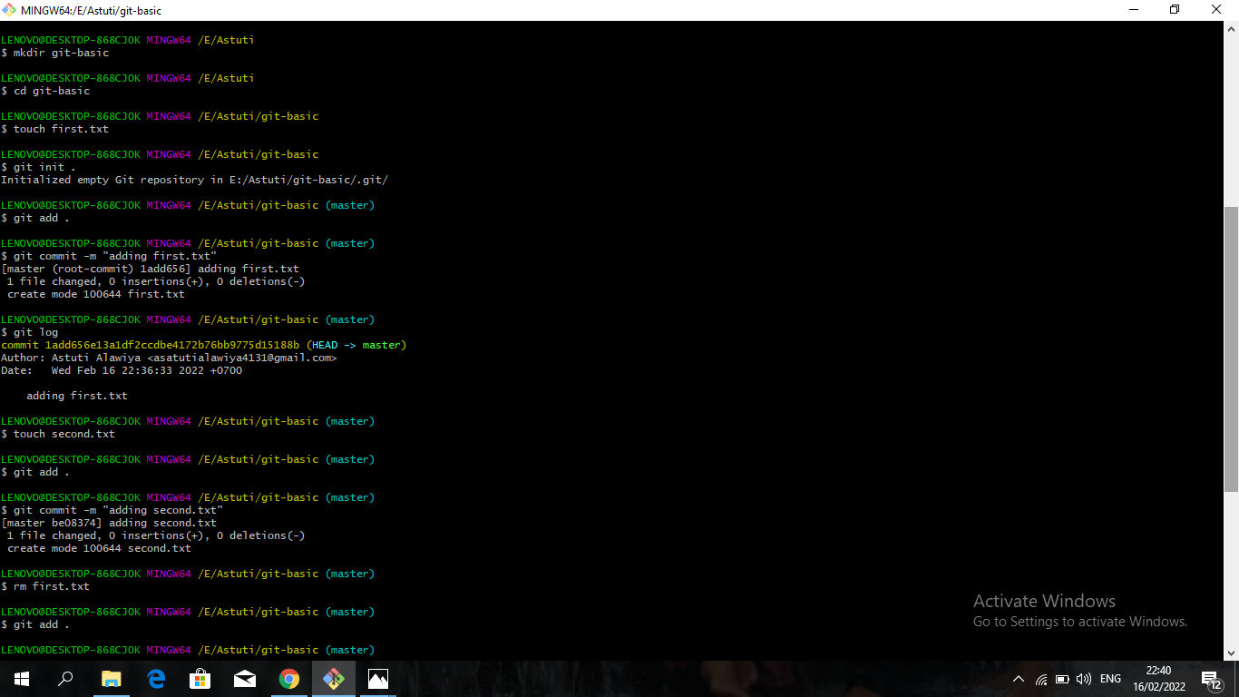

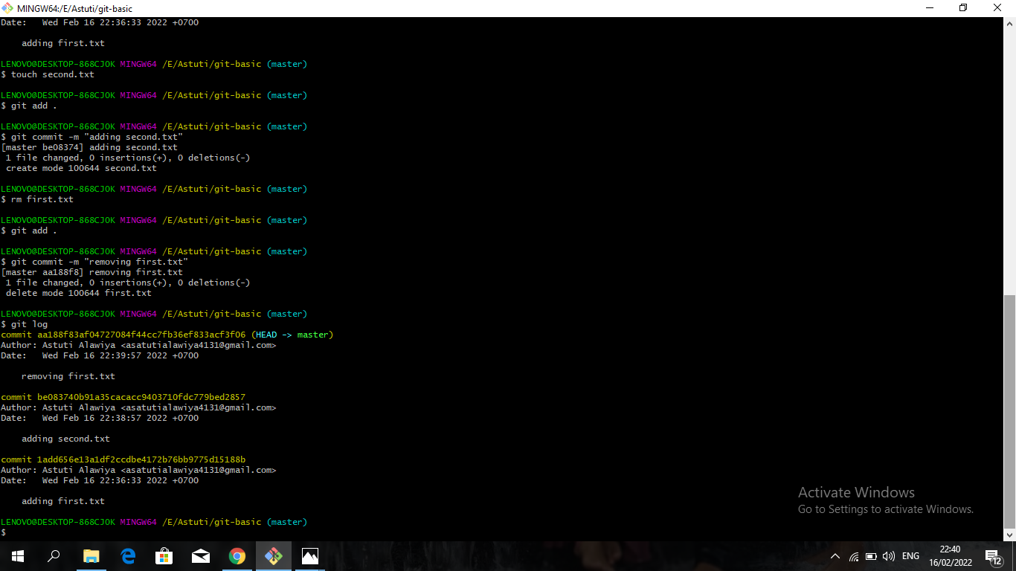

**2).** >membuat sebuah folder kosong dengan namamu sendiri

(mkdir astutiAlawiya)

>membuat sebuah file dengan nama README.md, isi file tersebut dengan

kalimat "Halo perkenalkan aku halaman utama"

(touch README.md)

>insialisasi folder tersebut dengan Git, kemudian dokumentasikan

menggunakan commit dengan pesan"Inisialisasi Git Repository"

(git init/git add ./git commit -m “Inisialisasi Git Repository”)

>buat branch baru dengan nama cv, hal ini berguna agar histori kita tidak

tercampur

(git branch CV)

>pindah branch kedalam cv, kemudian buat file dengan nama cv.txt dan isi

file tersebut dengan kalimat:"Ini adalah file CV"

(git checkout CV/touch cv.txt/echo “Ini adalah file CV”)

>kemudian dokumentasikan menggunakan commit dengan pesan  
 "Inisialisasi CV"

(git add ./git commit -m “Inisialisasi CV”)

>tambahkan 3 perusahaan yang akan kamu lamar, dan setiap menuliskan 1

nama perusahaan kamu harus melakukan dokumentasi menggunakan

commit

(nano cv.txt/ditulis dan commit satu per satu)

>kembali ke branch master

(git checkout master)

>ubah file README.md menjadi  
 Halo perkenalkan aku halaman utama

Ini adalah update pertama pada branch master

jangan lupa untuk mendokumentasikannya menggunakan commit

dengan pesan "update master pertama"

(nano README.md/git add ./git commit -m “update master pertama”)

>gabungkan branch cv kedalam branch master menggunakan perintah git

merge.

(git merge)

>unggah Git Repository tersebut kedalam GitHub

(git remote add/git push origin -u master)

